Leerdoel Design – Jens Groen
Ik heb een magnetenhouder ontworpen waarin de magneten in een Halbach-array zijn geplaatst.
Criteria Het ontwerp moet voldoen aan de volgende eisen:
- De oriëntatie van elke magneet moet correct zijn volgens de Halbach-configuratie, waarbij elke magneet een rotatie heeft van p·θ ten opzichte van de radiale richting.
- Het model moet parametrisch zijn: zowel het aantal magneten (N) als de draaisnelheid van de magnetisatie (p) moeten instelbaar zijn.
- De afmetingen van de cilinders moeten overeenkomen met de werkelijke magneten, gedefinieerd door de straal rmag en de halve hoogte hmag.

De code genereert dit model:
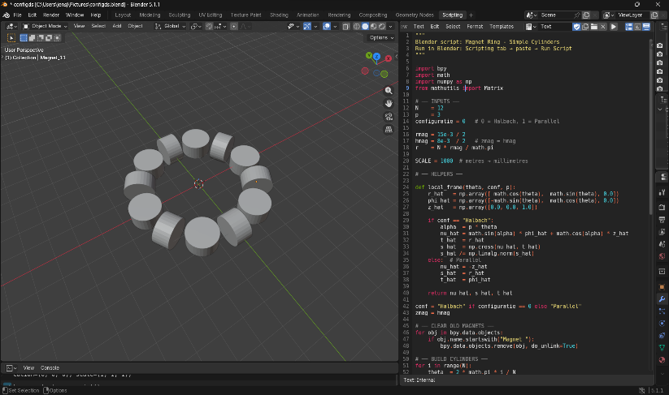
Uiteindelijke model:
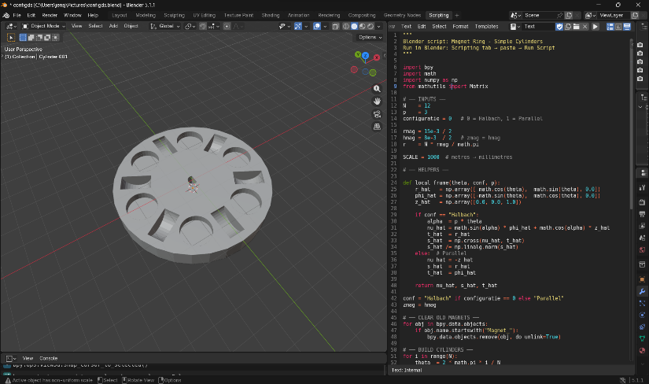
Uiteindelijk 3d geprint model:
